**МУНИЦИПАЛЬНОЕ БЮДЖЕТНОЕ ОБЩЕОБРАЗОВАТЕЛЬНОЕ УЧРЕЖДЕНИЕ ГОРОДСКОГО ОКРУГА "ГОРОД ДЕРБЕНТ" ДЛЯ ДЕТЕЙ ДОШКОЛЬНОГО И МЛАДШЕГО ШКОЛЬНОГО ВОЗРАСТА**

**«Прогимназия№18»**

ООД в старшей группе.

**« Безопасность на воде**»

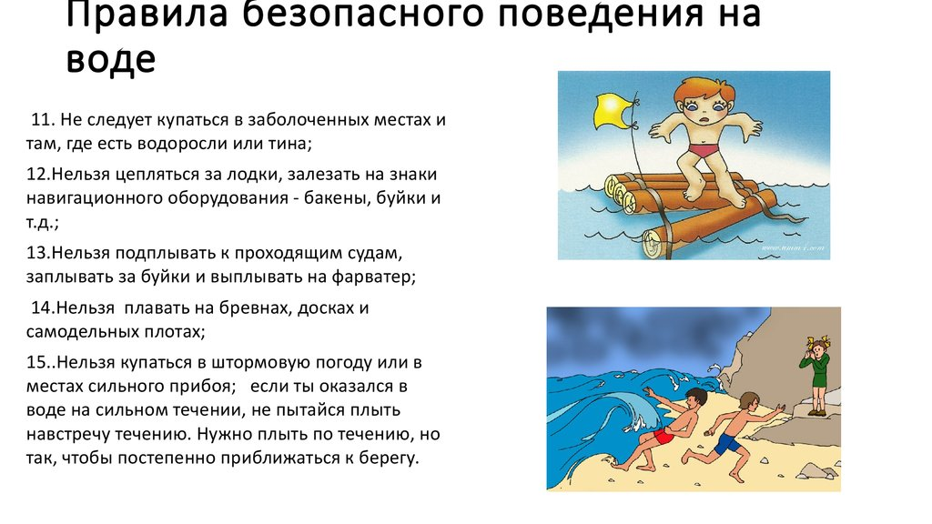

Подготовила и провела:

Педагог –психолог.Гаджиева С.А

Воспитатель: Максимова И.С

***г. Дербент***

***2019 г.***

**Цель:** формирование у воспитанников осознанного отношения к вопросам личной безопасности.

**Задачи:**

**образовательные:**

- Познакомить детей с правилами безопасного поведения в бассейнах и на море при купании.

- Выработать навык осторожного купания.

- Показать значение воды в жизни человека.

- Формировать навыки бережного отношения к воде.

**коррекционно-развивающие:**

-Развивать умение оценивать поведение окружающих и собственные поступки;

-Развивать у детей внимание, восприятие, память.

**воспитательные:**

**-**Развивать эмоциональную и личностную сферу детей: чувство взаимопомощи, поддержки.

- Способствовать сплочению коллектива, помочь детям осознать ценность совместной деятельности.

**Оборудование:**

**-**компьютер, проектор, презентация «Безопасность на воде».

**-**картинки: о значении воды жизни человека, основные спасательные средства, знаки.

**Предварительная работа:** Воспитателями подготовлены памятки-рекомендации для детей и родителей наглядный материал по различным аспектам безопасного поведения детей на воде, презентация.

**Форма проведения:**беседа с элементами практикума

**Ход мероприятия:**

**Ι. Беседа с детьми.**

- Ребята, мы каждый день сталкиваемся с водой. Но как часто мы задумываемся о ней? Что такое вода? Несёт ли она радость или это разрушительная сила? Как нам относиться к воде? На эти и другие вопросы попробуем ответить сегодня.

**Ι. Тема, цель, мотивация**

- Вода в нашей жизни имеет очень важное значение.

- Ребята, а любите ли вы плавать? Умеете ли плавать?

- Лето - прекрасная пора для отдыха, а вода – чудесное средство оздоровления организма.

- Хотите ли вы научиться безопасно отдыхать на водоёмах?

**ΙΙ. Сообщение детьми новой, ранее не известной им информации**

(Презентация «Правила поведения на воде»)

**Правило 1.**

Не стой и не играй в тех местах, откуда можно свалиться в воду.

**Правило 2.**

Нельзя заходить в глубокое место, если плохо плаваешь или не умеешь плавать.

**Правило 3.**

Нельзя нырять в глубоких и незнакомых местах. Вдруг на дне камень – можно разбить голову.

**Правило 4.**

Нельзя далеко заплывать на надувных матрасах и камерах. Если матрас или камера начнут сдуваться, то можно утонуть.

**Правило 5.**

Нельзя играть в игры с удерживанием противника под водой – он может захлебнуться.

***Физкультминутка.***

Ваня шёл купаться с другом

И с большим красивым кругом.

Ваня плавал на кругу –

Друг стоял на берегу.

Думал друг: « А если вдруг

Лопнет круг – утонет друг.

Подниму – ка лучше лай:

« Далеко не заплывай!»

« Не волнуйся, Дружок,

Выхожу на бережок!»

- Какие правила нарушают дети?

- Какие спасательные средства вы знаете?

(ответы детей)

Увидев тонущего человека, вы должны сразу обратиться к окружающим с криком: « Человек тонет!»

Затем посмотреть, нет ли спасательного круга, резиновой камеры или какого-то предмета, который плавает на воде.

*Если в речке тонет друг,*

*Если он идёт на дно,*

*Кинь ему верёвку, круг,*

*Палку, мяч или бревно.*

Посмотрите, какие спасательные средства существуют (показ картинок).

- Но чтобы этого не случилось,надо соблюдать правила поведения на воде.

**ΙΙΙ. Показ предупреждающих картинок. Чтение памятки поведения на воде.**

**Место для купания**

**детей**

**купаться**

**запрещено**

**место**

**для купания**

**V Итог**

- Что нового вы узнали? Что больше всего понравилось? Какие правила безопасного поведения на воде вы будете помнить?

- Я хочу вам вручить памятки поведения на воде, надеюсь, что вы будете соблюдать эти правила на отдыхе.

***Памятка поведения на воде****:*

1. Если что-то произошло в воде, никогда не пугайся и не кричи. Во время крика в твои легкие может попасть вода, а это как раз и есть самая большая опасность.

2. Не плавай в одиночку: в случае опасности товарищ поможет тебе.

3. Не следует плавать сразу после еды.

4. Не балуйся в воде, не дерись, не устраивай шумную возню.

5. Не плавай в незнакомом месте без взрослых.

6. Не ныряй в незнакомом месте.

7. Не плавай в очень холодной воде.

8. Если не умеешь плавать, не используй надувные матрасы и камеры.

9. Не купайся при большом волнении.

10. Не ныряй в воду сразу после длительного пребывания на солнце.

